

**Ciências aplicada**

* **Chuva Ácida**

Demonstrando o fenômeno da chuva ácida

**Ciências Aplicada**

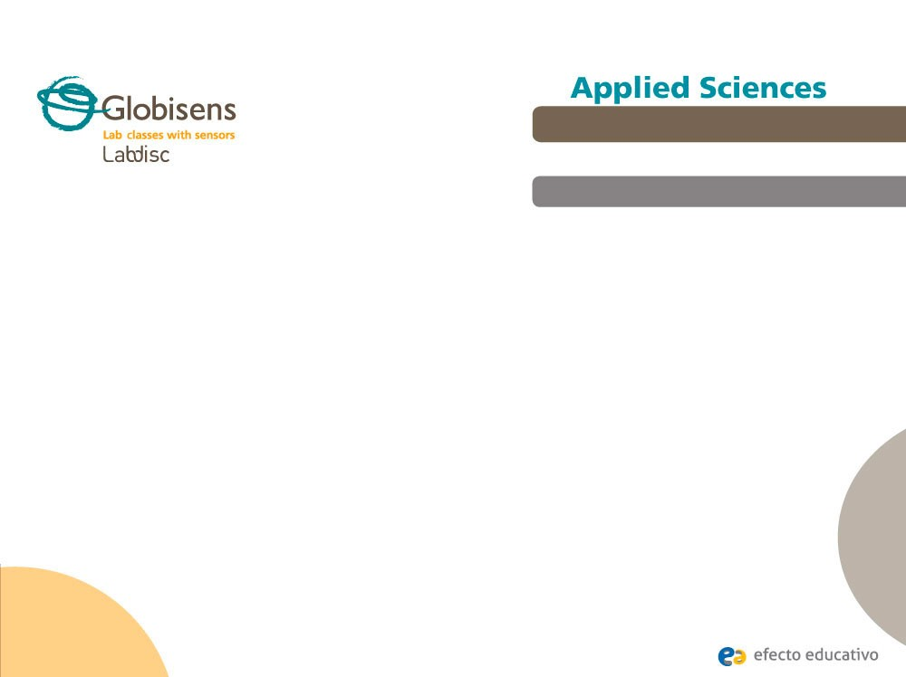

# Chuva Ácida

Demonstrando o fenômeno da chuva ácida

### Objetivo

O objetivo desta atividade é investigar o efeito do precursor da Chuva Ácida na acidez da água, criar uma hipótese e efetuar o teste usando o medidor de pH do Labidsc.

**Ciências Aplicada**

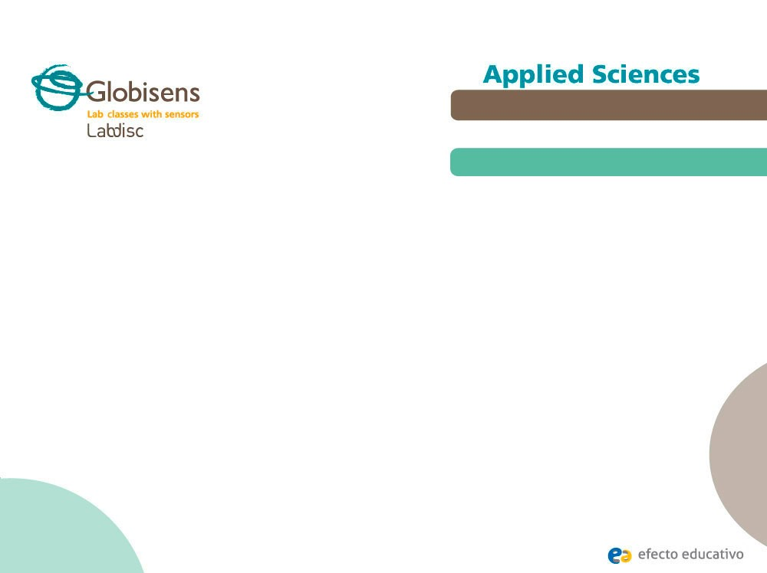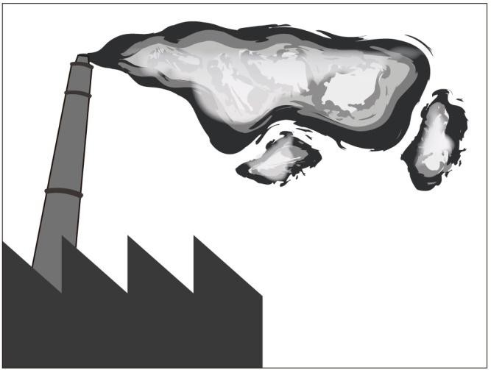

**Chuva Ácida**

Demonstrando o fenômeno da chuva ácida

### Introdução e teoria

Na nossa sociedade moderna contamos com o uso de combustíveis fósseis em vários aspectos da nossa vida diária, por exemplo, para funcionar veículos, produzir eletricidade, aquecimento, na indústria e muito mais. Uma grande quantidade de partículas poluentes é liberada na atmosfera por causa da combustão destes tipos de combustíveis. Esta contaminação pode ser transportada por longas distâncias pelo vento ou concentrar-se em espaços definidos.

**Ciências Aplicada**



# Chuva Ácida

Demonstrando o fenômeno da chuva ácida

### Introdução e teoria

#### Você já viu ou ouviu falar da camada cinza de algumas cidades chamada de poluição?

**Que efeitos são produzidos no meio ambiente pela emissão de gases vinda da combustão de combustíveis fósseis?**

**Realize a experiência com sua sala de forma que ao final você será capaz de responder à seguinte questão:**

#### O que diretamente determina o pH da chuva ácida?

**Ciências Aplicada**



**Chuva Ácida**

Demonstrando o fenômeno da Chuva Ácida

### Introdução e teoria

**Teoria**

Os gases (nitrogênio óxido, dióxido sulfúrico e dióxido de carbono) produzidos pela queima de combustíveis fósseis reagem na atmosfera principalmente com água e oxigênio. O resultado é uma solução ácida que quando cai como água é denominada de Chuva Ácida O depósito destes compostos também ocorre em ambientes humidos onde encontramos a neblina.

A chuva ácida afeta principalmente os ecosistemas das bacias hidrográficas. A maioria dos lagos e córregos tem um pH entre seis e oito, faixa essa, essencial para sutentar um habitat apropriado para plantas e animais. Muitas massas d´água são seriamente afetadas por que os solos das bacias não são capazes de neutralizar as novas cargas de ácido.

O acréscimo dos componentes ácidos na terra e na água tem um impacto direto nas plantas e nos animais.

**Ciências Aplicada**

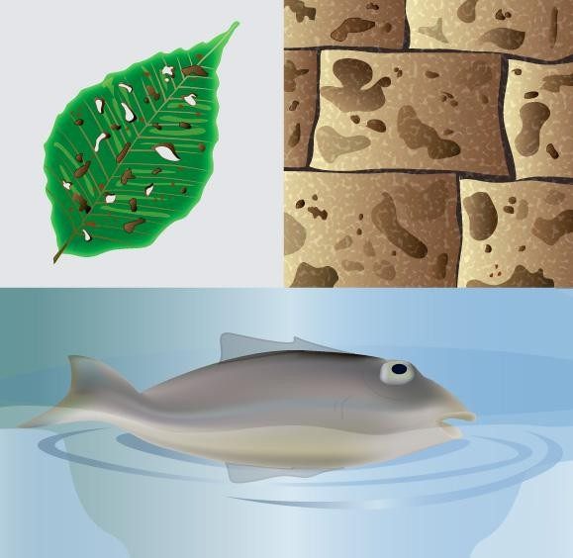

# Chuva Ácida

Demonstrando o fenômeno da Chuva Ácida

### Introdução e teoria

Muitas florestas são altamente sensíveis à variação ácida do solo e da umidade do ar, resultando em efeitos prejudiciais tais como a destruição direta do tecido das folhas e até mesmo a redução do crescimento de raízes. Animais, peixes e anfíbios são afetados principalmente nos estágios primários e juvenis, onde os dados mostram que com um pH de 5 a maioria dos ovos dos peixes não conseguem eclodir e que a um pH menor os adultos morrem.

A chuva ácida também acelera a degradação de edifícios de todos os tipos, o que é uma perda e tanto quando esculturas e monumentos arquitetônicos são afetados.

**Ciências Aplicada**



# Chuva Ácida

Demonstrando o fenômeno da Chuva Ácida

### Introdução e teoria

Agora os alunos são motivados a apresentar uma hipótese a qual deve ser testada com uma experiência.

#### Como o pH da água mudará pela exposição direta ao CO2 ?

**Ciências Aplicada**

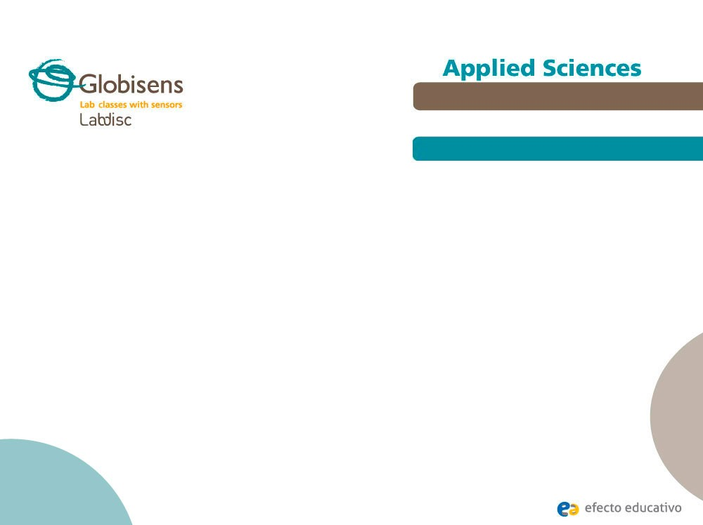

**Chuva Ácida**

Demonstrando o fenômeno da Chuva Ácida

### Descrição da Atividade

Os alunos estudarão a variação da acidez da água devido a decomposição de dióxido de carbono. Eles assoprarão ar dentro de um volume de água com um canudo e visualizarão os resultados em tempo real usando o software GlobiLab. Depois disso, eles usarão ferramentas para uma análise gráfica para descobrir os resultados.

**Ciências Aplicada**

**Chuva Ácida**

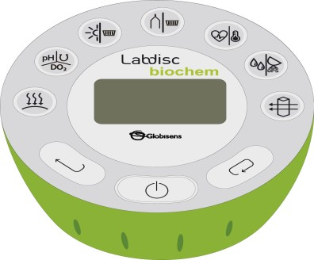

3

1. Labdisc Biochem
2. Beaker
3. Sensor de pH
4. Canudo
5. Água destilada

4

Demonstrando o fenômeno da Chuva Ácida

### Recursos e materiais

1

2

**Ciências Aplicada**



# Chuva Ácida

Demonstrando o fenômeno da Chuva Ácida

### Usando o Labdisc

**Configuração do Labdisc**

Para realizar medidas com o Labdisc e o sensor de pH, o Labdisc deve ser configurado de acordo com os seguintes passos:

1. Inicie o software GlobiLab e ligue o Labdisc
2. Clique no ícone Bluetooth no botão do canto inferior da tela do GlobiLab. Selecione o Labdisc que você está usando no momento. Assim que o Labdisc é reconhecido pelo software, o icone mudará da cor cinza para a azul. Se preferir uma conexão USB siga as instruções anteriores clicando no ícone USB. Você verá a mesma mudança de cor quando o Labdisc for reconhecido.

**Ciências Aplicada**

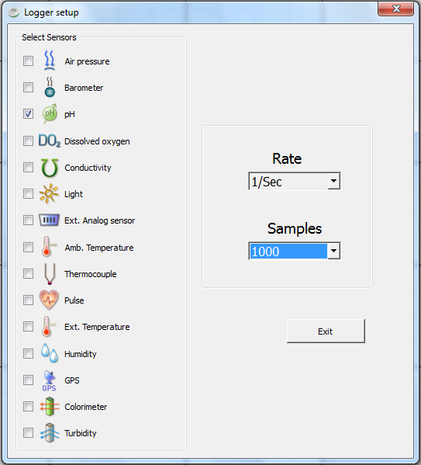

**Chuva Ácida**

Demonstrando o fenômeno da Chuva Ácida

### Usando o Labdisc

1. Clique para configurar o Labdisc. Selecione pH na janela “Logger Setup”.

Selecione “1/Sec” para taxa de amostragem (Rate) e “1.000” para amostras (Samples).

**Ciências Aplicada**



**Chuva Ácida**

Demonstrando o fenômeno da Chuva Ácida

### Usando o Labdisc

1. Ao terminar de configurar o sensor, inicie as medições clicando em
2. Ao terminar as medições, pare o Labdisc clicando em

**Ciências Aplicada**

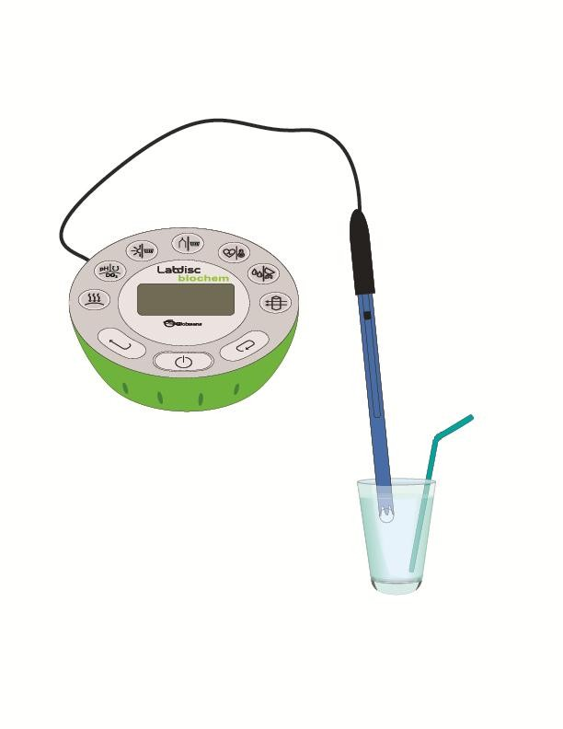

**Chuva Ácida**

Demonstrando o fenômeno da Chuva Ácida

### Experiência

1. Coloque 50 mL de água destilada no béquer.
2. Mergulhe o sensor de pH sem tocar nas laterais ou fundo

do béquer.

1. Inicie as medidas e registre o pH inicial por alguns

segundos.

1. Assopre na água com o canudo por um minuto.
2. Continue as medidas por um minuto e depois, pare o Labdisc.

**Ciências Aplicada**



**Chuva Ácida**

Demonstrando o fenômeno da Chuva Ácida

### Resultados e análises

1. Selecione o gráfico de linha no menu do GlobiLab para mostrar os resultados da experiência.
2. Depois, marque os estágios da experiência com a ferramenta.
3. Depois disso, mostre os valores de pH do estágio inícial ao final com os marca-dores, clicando em cada seção.

**Ciências Aplicada**



# Chuva Ácida

Demonstrando o fenômeno da Chuva Ácida

### Resultados e análises

#### Sua hipótese foi comprovada? Explique.

**Que efeito causou o assoprar do ar para dentro da água?**

**O que aconteceu com a mudança do pH quando parou de assoprar?**



**Ciências Aplicada**

**Chuva Ácida**

Demonstrando o fenômeno da Chuva Ácida

### Resultados e análises

#### O gráfico abaixo deve ser similar ao que os alunos apresentarem:

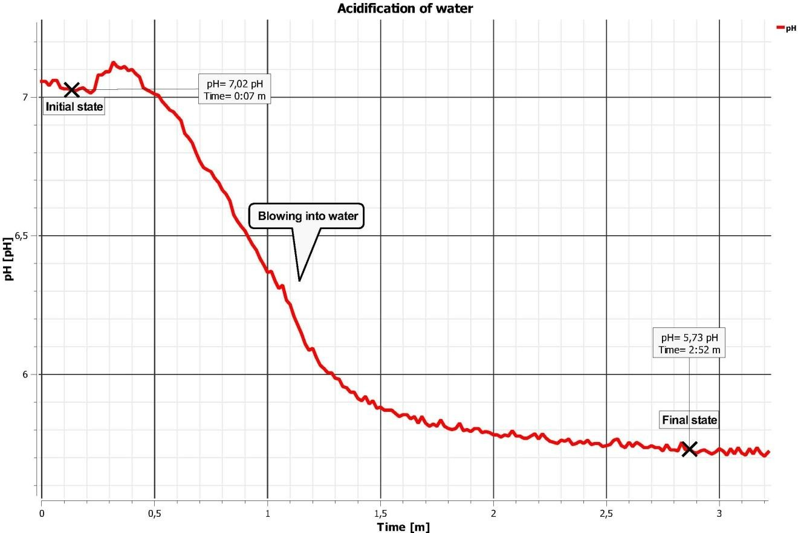

**Ciências Aplicada**



**Chuva Ácida**

Demonstrando o fenômeno da Chuva Ácida

### Conclusão

#### Do que depende a diminuição do pH ?

Os alunos devem informar que o pH diminiu devido a decomposição do dióxido

de carbono na água. A diminuição do pH está diretamente relacionada à disponibi-

lidade do CO2 o qual depende do tempo gasto assoprando dentro da água.

#### Por que o pH não atingiu o valor original depois da experiência ?

Os alunos devem deduzir da experiência que o dióxido de carbono decomposto reage com a água e o oxogênio vindos do ar assoprado produzindo uma solução ácida carbônica. Eles poderiam sustentar suas propostas usando o conhecimento teórico.

**Ciências Aplicada**



# Chuva Ácida

Demonstrando o fenômeno da Chuva Ácida

### Conclusão

#### Como você poderia relacionar esta experiência com o que acontece na Terra?

Os alunos devem indicar que a acidificação da água, devido ao CO2 dissolvido, como na experiência, é similar à decomposição atmosférica de gases industriais. É importante relacionar o grau de acidez à concentração desse tipo de poluição.

**Ciências Aplicada**



# Chuva Ácida

Demonstrando o fenômeno da Chuva Ácida

### Atividades extras

#### Como você avaliaria o nível de contaminação atmosférica de sua cidade?

Os alunos poderiam se propor a colher algumas amostras de água da chuva no inverno em suas cidades e medir a acidez da mesma. Eles devem comparar os valores de pH entre a primeira chuva, depois de um longo período de seca, e as próximas.

#### Que ações poderiam ajudar na prevenção da Chuva Ácida?

Os alunos podem sugerir a limitação da quantidade de emissões industriais e insentivar o uso de fontes alternativas de energia. Eles poderiam também indicar ações individuais, tais como a limpeza de chaminés e tubos industriais, o desligamento de dipositivos que não estão em uso, melhor isolação doméstica evitando o uso excessivo do sistema de aquecimento ou resfriamento, entre outras...